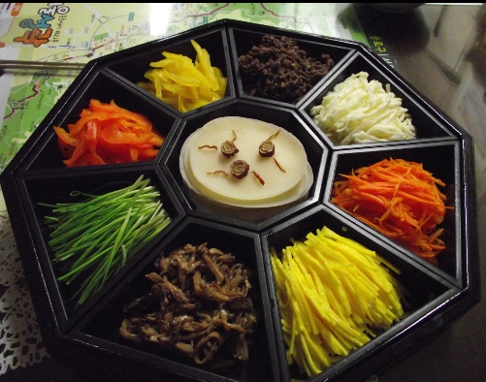
구절판

구절판은 아홉 칸으로 나뉘어 있는 그릇의 이름으로 밀전병과 쇠고기, 버섯, 채소 등 아홉 가지 재료를 돌려 담고, 밀전병에 여러 가지 재료를 싸서 겨자즙이나 초간장에 찍어 먹는 음식이다. 손님초대요리로 주로 이용된다.
<Ингредиенты 재료 및 분량>
*쇠고기 50g, 당근1/2개, 오이 1개, 빨간색과 파란색 파프리카 각 1개, 양파1개 ,달걀 2개
*양념장(1) : 간장 1/2큰술, 설탕 1/2작은술, 다진 마늘 1/4작은술, 깨소금 1/2작은술, 참기름 1/2작은술, 후춧가루 약간
*밀가루 반죽: 밀가루(8큰술), 소금 1/4작은술, 물 9큰술
*겨자즙: 발효겨자1/2큰술, 소금 1/4작은술, 설탕 1작은술, 꿀 1/2큰술, 식초1큰술
*기타: 소금, 식용유
<Подготовка ингредиентов 재료준비하기>
1.쇠고기는 핏물을 닦고 길이 5-6cm, 폭과 두께 각각 0.4cm정도로 채썰어서 양념장(1)을 넣고 양념한다.
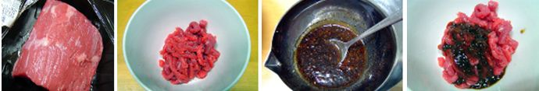
2. 오이는 깨끗이 씻어 길이 5cm, 두께 0.3cm 정도로 돌려깎기 한 후에 폭 0.3cm 정도로 채썬다. 당근도 손질하여 씻은 후에 길이 5cm, 폭과 두께 0.3cm 정도로 채썬다.
오이, 당근에 각각 소금을 약간씩 넣고 5분 정도 절인 다음 물기를 제거한다.
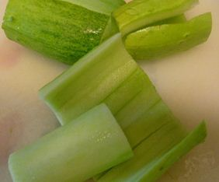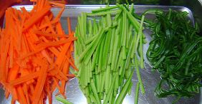
3. 양파는 반을 갈라 채썬다.
4. 붉은색과 파란색 파프리카는 씨를 빼내고 아주 얇게 채썬다.
5. 달걀은 흰자와 노른자를 분리하여 소금을 약간 넣고 잘 저어 준다. 팬에 식용유를 아주 소량만 두른 후 약한 불에서 부친다. 이때 노른자는 최대한 얇게, 흰자는 두껍게 부친다.
달걀지단은 식은 후에 채소와 같은 크기로 채 썬다.
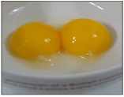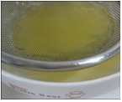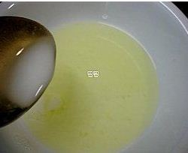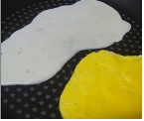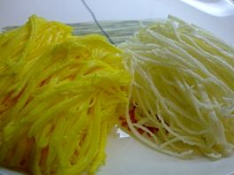
* 흰지단을 부칠 때, 녹말물(찬물에 녹말가루를 풀어 만듬)을 만들어 약간 넣으면 지단이 쉽게 찢어지지 않고 희게 부칠 수 있다. 또한 식초를 약간 넣으면 부칠 때 쭈글쭈글해지는 것을 막을 수 있다.
6. 밀가루에 소금과 물을 붓고 섞은 후, 체에 내려 밀전병 반죽을 만든다.
*색이 있는 밀전병을 만들고 싶으면 시금치나 당근을 즙을 내어 물 대신 사용한다.
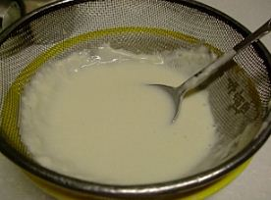
< Способ приготовления 만드는 방법>
1. 팬을 달구어 식용유를 약간 두르고, 밀전병을 지름이 6cm, 두께 0.2cm 정도로 둥글게 부친다. 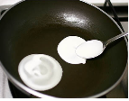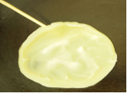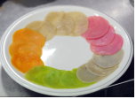
*팬에 식용유를 많이 두르면 밀전병이 예쁘게 부쳐지지 않는다.
2. 팬을 달구어 식용유를 약간 두르고, 채 썬 양파와 소금을 조금 넣고 2-3분 정도 볶는다.
3. 팬을 달구어 식용유를 약간 두르고, 오이와 당근을 각각 센불에서 빨리 볶아 낸다.
4. 팬을 달구어 식용유를 약간 두르고, 붉은색, 파란색 파프리카를 각각 빨리 볶아 낸다. 소금을 소량 넣어 간을 한다.
*볶은 채소는 넓은 접시에 펼쳐 식혀 남아 있는 열로 더이상 익지 않게 한다.
5. 팬을 달구어 식용유를 약간 두르고, 쇠고기를 볶는다.
6. 겨자즙을 만든다.
7. 구절판 가운데는 밀전병을 담고, 준비된 재료를 색깔 맞춰 돌려 담아 겨자즙과 함께 낸다.
비슷한 색끼리 마주보게 놓는 것이 보기에 좋다.

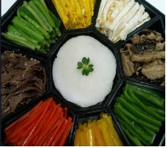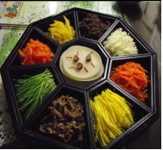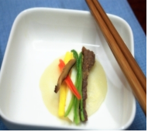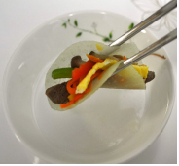
★구절판 재료는 이 외에도 각종 버섯류, 해산물(새우, 오징어, 문어, 관자 등), 호박, 숙주 등을 사용할 수 있으며 식성에 맞게 선택하면 된다.

<구절판 재료를 이용한 꼬마김밥>
1. 밥에 소금, 참기름, 깨를 넣고 양념한다.
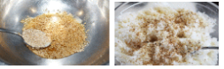
2. 김을 4등분한다.
3. 김발 위에 김을 놓는다. 이때, 표면이 거친 부분이 위로 올라 오게 한다.
4. 김의 ³/₄ 정도만 밥을 얇게, 고르게 편다.
5. 구절판의 재료 중에서 몇 가지를 골라 밥 위에 올린다.
6. 적당히 힘을 주어 둥글게 만다.
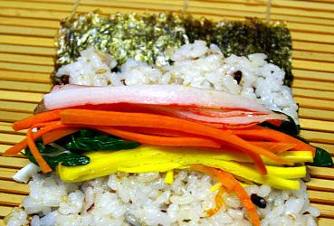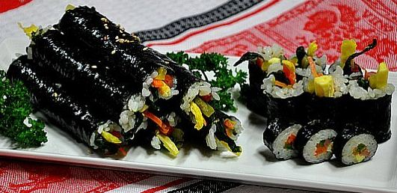
★싱거우면 단무지나 씻어서 물기를 제거한 김치를 넣어도 좋다.

